2021年广东医科大学成人高等教育简介
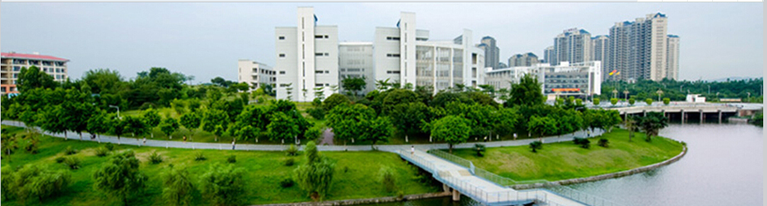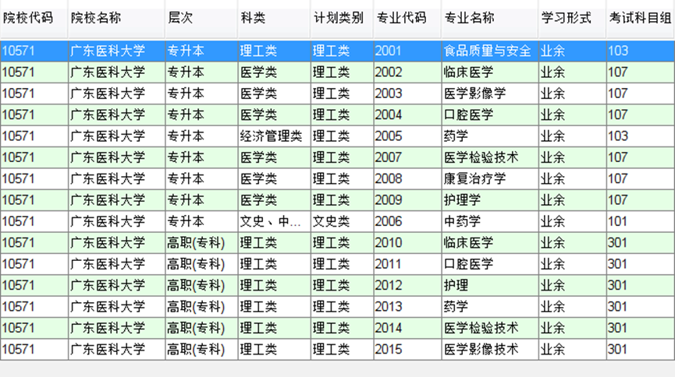
广东医科大学成人高等教育从1984年开始招生，在三十多年的办学历程中，一直坚持“大校园”的办学理念，与教学点一道竭诚为学生服务。学校的成人教育一直按照“五个统一”的原则（统一教学计划、统一教学大纲、统一教材版本、统一考试标准、统一学籍管理）进行教学和管理，保障教学质量，实行规范化管理。为较好地解决学生的工学矛盾，设有教师面授、网上学习和网上答疑等学习形式开展灵活教学和学习。
学校成人高等教育教学单位除湛江校区、东莞校区及附属第三医院（顺德龙江医院）外，还设有经教育厅批准备案的湛江卫生学校、珠海市卫生学校、茂名卫生学校、江门中医药学校、东源卫生职业技术学校、惠州卫生职业技术学院、新兴中药学校、湛江中医学校、顺德职业技术学院、东莞市岭南培训中心、深圳市卫生健康能力建设和继续教育中心、广东黄埔卫生职业技术学校、深圳市宝康卫生培训中心（龙岗）、增城市蓝十字卫生教育培训中心、廉江市卫生职业技术学校、怀集县卫生培训中心、肇庆医学高等专科学校、清远职业技术学院、梅州市卫生职业技术学校19个校外教学点，完全能满足学生就近入学的需要。
目前，学校成人高等教育有专科和专科升本科两个层次的学历教育，设临床医学、护理学、药学、医学检验、医学影像、口腔医学、等多个专业，在校生达33000多人；学制灵活，实施学年学分制管理，本、专科学习期限均为3～5年，学生可根据自己的实际情况，在规定的年限内作好学习计划，以保证顺利地完成学业。学校严格执行由广东省物价部门规定的成人高等教育缴费标准，是全省收费较低的医学院校。
广东医科大学2021年成人高等教育报考声明
广大考生：
我校近年来发现某些社会机构冒充我校成人高等教育招生部门或合作单位在社会上虚假宣传，欺骗考生，严重损坏了我校及教学点的声誉和利益。为避免考生上当受骗，维护学校及教学点的声誉和利益，现就我校成人高等教育有关报考等事项作如下声明：
一、我校除湛江校区、东莞校区及附属第三医院（顺德龙江医院）外，在全省共有19个教学点（教学点是经学校审核同意、合作办学的机构，受学校委托开展招生宣传、教学及学生管理等工作），分别如下：湛江卫校教学点、湛江中医学校教学点、茂名卫校教学点、江门中医药学校教学点、珠海卫校教学点、黄埔卫校教学点、顺德职业技术学院教学点、增城蓝十字卫生教育培训中心教学点、东莞岭南培训中心教学点、惠州卫职院教学点、新兴中药学校教学点、东源卫校教学点、深圳宝康卫生培训中心教学点、深圳卫生健康能力建设和继续教育中心教学点、怀集培生培训中心教学点、廉江卫校教学点、梅州卫校教学点、清远职业技术学院教学点、肇庆医专教学点。除以上机构外，其余任何机构冒用我校名义开展的招生宣传活动均为虚假宣传，我校均不承认并有权追究其侵权行为。
二、我校成人高等教育学费为：大专3250元/年，专升本3510元/年，教材费约1200元/套（教材由学生自愿选择购买方式），学制为三年。除此以外，学校不收取其他任何学杂费用，也不承诺减免任何费用，凡加收或减免费用的，均非学校行为，我校概不负责，请考生慎重。
三、学生以“就近上学”为原则，不允许跨区域就读，凡承诺不上课，不考试，交钱就可领毕业证的均为虚假宣传，我校均不承认、概不负责。我校是省属重点建设大学，具有良好的社会声誉，建校60多年来为国家、地方和社会培养了大量优秀的医疗卫生人才，我们靠的是优秀的师资队伍和严格完善的管理体制，绝非买卖文凭的肮脏之地。
四、我校以“区域招生”为原则，不允许教学点跨区域开展招生宣传活动，广大考生如发现跨区域招生的，请慎重选择，谨防上当受骗。
五、建议广大考生自行登陆广东省教育考试院官方网站（http://eea.gd.gov.cn/）报名，填写正确的个人信息和联系方式，以便于录取后我校快速准确地与考生联系。若通过社会机构报名的，录取后我校难以联系到考生本人，将无法通知考生报到，由此产生的后果由考生自负。
六、社会机构未经我校允许、冒充我校开展的招生宣传均为违法行为，如有损害广大考生、学校及教学点利益的，我们有权追究其责任，敬请有关机构立即停止此类违法行为。
七、广大考生如有疑问，可登陆我校成人高等教育官方网站（https://jxjyxy.gdmu.edu.cn/）查询。
特此声明。
广东医科大学成人高等教育招生办公室
2021年7月1日

